В ВЕРХОВНЫЙ СОВЕТ СКНР
От СОВЕТА ОБЩИНЫ КОРЕННЫХ НАРОДОВ РУСИ
МОСКОВСКОГО РЕГИОНА

ЗАЯВЛЕНИЕ

В связи с подготовкой проведения выборов в ВС СССР и местные Советы СССР 10 мая 2014 года просим рассмотреть кандидатуру ФИО в качестве кандидата в и рекомендовать его кандидатуру для утверждения в списке ЦИК СССР кандидатов в депутаты ВС СССР и местные Советы СССР.

ПЕРЕЧЕНЬ ДОКУМЕНТОВ | НАЛИЧИЕ
1. Трудовая книжка (все страницы)
2. Военный билет (все страницы)
3. Паспорт СССР (если сохранился)
4. Паспорт для поездок за границу СССР (если сохранился)
5. Копия паспорта СССР (если нет паспорта СССР)
6. Паспорт РФ (все страницы)
7. Копия паспорта РФ, если сам паспорт сдан в РФ
8. Паспорт РФ для поездок за границу (все страницы)
9. Копия загранпаспорта РФ, если сдан в РФ
10. Автобиография (Анкета)
11. Справка УФМС о непогашенном гражданстве СССР
12. В случае отсутствия справки УФМС – заявление (копия) в УФМС о выдаче справке об отсутствии отказа от гражданства РФ
13. Принадлежность к партии с какого года, в какой должности
14. наличие судимости (статья, срок)

ДАТА _____________ Подпись____________________________

*Прил. В случае отсутствия чего либо - пишется «нет». В случае наличия – ставится «да» и прикладывается копия документа. При подаче заявления в ЦИК СССР иметь при себе оригиналы документов для ознакомления. Можно направить сканы документов по электронной почте cik_ussr@mail.ru . Последний день подачи заявления для регистрации документов 03.05.2014 года. Список кандидатов будет утвержден 04 мая 2014 года и оглашен 04 мая 2014 года.
Рекомендовано кандидатам в депутаты получить справку, аналогичную справки Л. Джабиева. Лица, не получившие паспорт РФ, могут использовать в выборной кампании иные документы, подтверждающие факт сохранения ими гражданства СССР.

В ВЕРХОВНЫЙ СОВЕТ СКНР
От СОВЕТА ОБЩИНЫ КОРЕННЫХ НАРОДОВ РУСИ
МОСКОВСКОГО РЕГИОНА

ЗАЯВЛЕНИЕ

В связи с подготовкой проведения выборов в ВС СССР и местные Советы СССР 10 мая 2014 года просим рассмотреть кандидатуру ФИО на пост члена избирательной комиссии округа и/или ЦИК СССР и утвердить его в должности.

ПЕРЕЧЕНЬ ДОКУМЕНТОВ | НАЛИЧИЕ
1. Трудовая книжка (все страницы)
2. Военный билет (все страницы)
3. Паспорт СССР (если сохранился)
4. Паспорт для поездок за границу СССР (если сохранился)
5. Копия паспорта СССР (если нет паспорта СССР)
6. Паспорт РФ (все страницы)
7. Копия паспорта РФ, если сам паспорт сдан в РФ
8. Паспорт РФ для поездок за границу (все страницы)
9. Копия загранпаспорта РФ, если сдан в РФ
10. Автобиография (Анкета)
11. Справка УФМС о непогашенном гражданстве СССР
12. В случае отсутствия справки УФМС – заявление (копия) в УФМС о выдаче справке об отсутствии отказа от гражданства РФ
13. Принадлежность к партии с какого года, в какой должности
14. наличие судимости (статья, срок)

ДАТА _____________ Подпись____________________________

*Прил. В случае отсутствия чего либо - пишется «нет». В случае наличия – ставится «да» и прикладывается копия документа. При подаче заявления в ЦИК СССР иметь при себе оригиналы документов для ознакомления. Можно направить сканы документов по электронной почте cik_ussr@mail.ru . Последний день подачи заявления для регистрации документов 03.05.2014 года. Список кандидатов будет утвержден 04 мая 2014 года и оглашен 04 мая 2014 года.
Рекомендовано кандидатам в депутаты получить справку, аналогичную справки Л. Джабиева. Лица, не получившие паспорт РФ, могут использовать в выборной кампании иные документы, подтверждающие факт сохранения ими гражданства СССР.

ЦЕНТРАЛЬНАЯ ИЗБИРАТЕЛЬНАЯ
КОМИССИЯ СССР
От (ФИО полностью)

ЗАЯВЛЕНИЕ

В связи с объявленной необходимостью проведения выборов народных депутатов граждан СССР прошу зарегистрировать меня в качестве избирателя народных депутатов СССР в Верховный Совет СССР и народных депутатов по округу.
О себе предоставляю следующую информацию:
Фамилия
Имя
Отчество
Дата рождения
Место рождения
Национальность
Место проживания (город, поселок, район)
Место регистрации (город, поселок, район)
Телефон
Е:mail

Примечание: улицу, дом, квартиру можно не указывать, если имеется возможность следить за информацией о прохождении стадии выборов по интернету (сайт Союза коренных народов Руси рубрика Центральная Избирательная Комиссия (http://souzknr.ru/category/centralnyj-izbiratelnyj-komitet/ ) или группа в контакте «Центральная Избирательная Комиссия».

В день голосования необходимо прийти на участок для голосования (адрес будет указан дополнительно). При себе иметь удостоверение личности (любой паспорт), в случае отсутствия удостоверения личности (паспорта) годится любое удостоверение личности (студ билет, военный, права и т.д.) и свидетельство о рождении. В случае замены фамилии, имени или отчества принести документы о смене фамилии.
Последним днем регистрации избирателя является день голосования. День голосования является также днем самоопределения себя в гражданстве СССР.

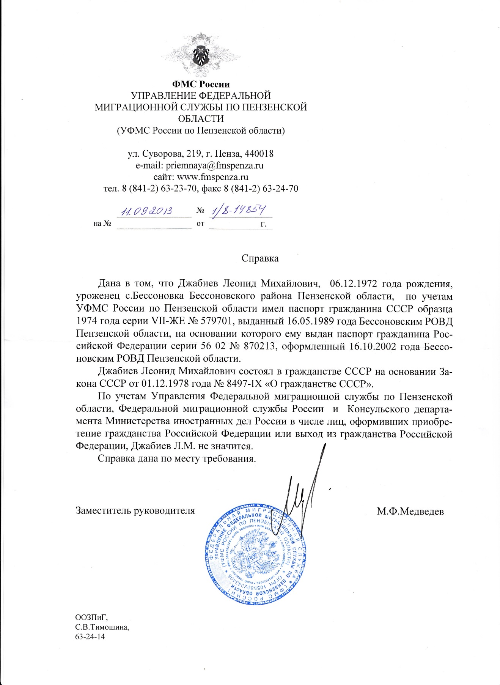

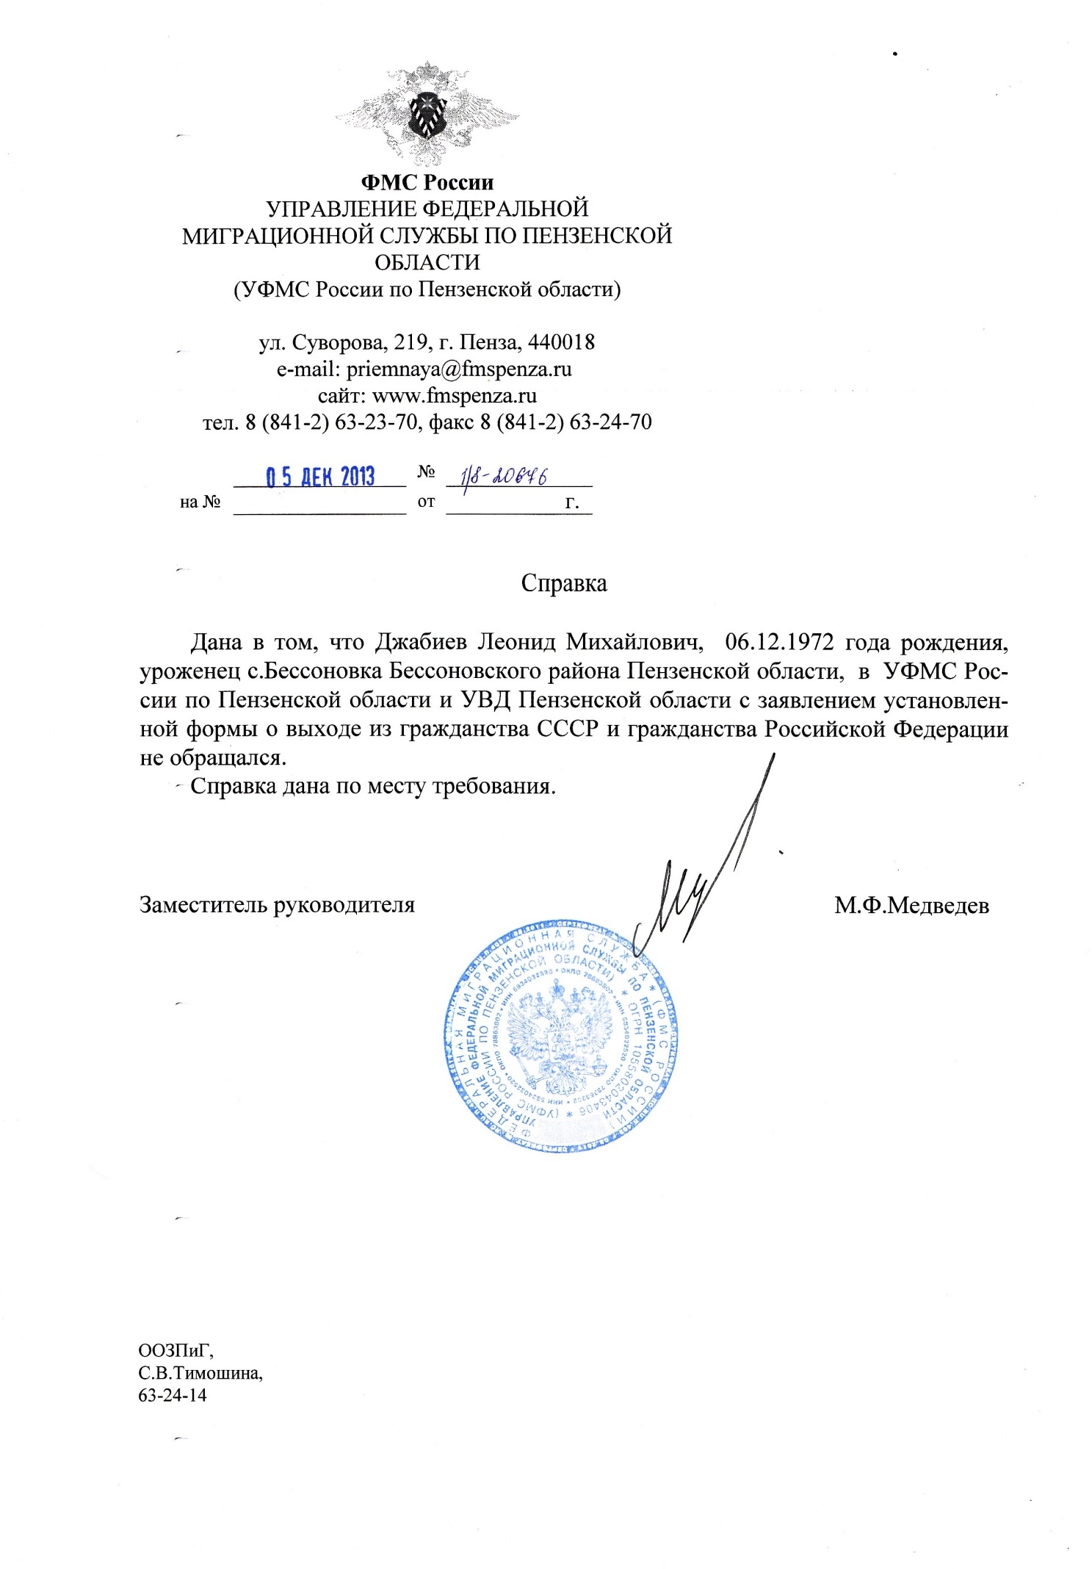

АВТОБИОГРАФИЯ КАНДИДАТА В ДЕПУТАТЫ
ВЕРХОВНОГО СОВЕТА СССР И СОВЕТЫ НАРДНЫХ ДЕПУТАТОВ СССР ПО ________________________ ОКРУГУ
ФИО
(образец)

Обязательные сведения:
ФИО, дата рождения, место рождения, нация (Русский – указывается для всех коренных народов Руси без исключения), происхождение (Великорус, Малорус, Белорус, Татарин, Азербайджанец и т.д.), ФИО матери (ее происхождение), ФИО отца (его происхождение).
Гражданство.
Имеется ли гражданство государств за пределами СССР.
Образование, дата окончания учебного заведения, наименование учебного заведения, специальность.
Трудовая деятельность – место работы по годам и указанием должности.
Где и когда служил в армии.
Наличие судимости.
Наличие счетов и/или недвижимости у кандидата или членов его семьи за пределами СССР.
Декларация намерений.

